Funkcjonalna rynna PCV - właściwości i zastosowanie
Kompletny system rynnowy to ważny element konstrukcji, należących do budynku. Ma za zadanie zbierać i odprowadzać nagromadzoną wodę deszczową, nie dopuszczając do uszkodzenia elewacji. Sprawdź dlaczego rynna PCV najlepiej sprawdzi się w tej instalacji.

Właściwości rynny z polichlorku winylu
Obecny dosyć powszechnie w przypadku materiałów budowlanych skrót PCV oznacza polichlorek winylu i określa materiał, z którego wykonana jest między innymi, należąca do większego systemu rynna PCV. Charakteryzuje się dużą trwałością i wytrzymałością zarówno na uszkodzenia mechaniczne, jak i czynniki zewnętrzne, w postaci choćby skrajnych temperatur. Oprócz solidnego wykonania i odpornego surowca, cechuje się ona wysoką przepustowością, która umożliwia swobodne odprowadzanie wody opadowej bez względu na ich intensywność. Co więcej, jest niezwykle praktyczna i bezpieczna z uwagi na wyjątkową lekkość, łatwy montaż i doskonałą szczelność.

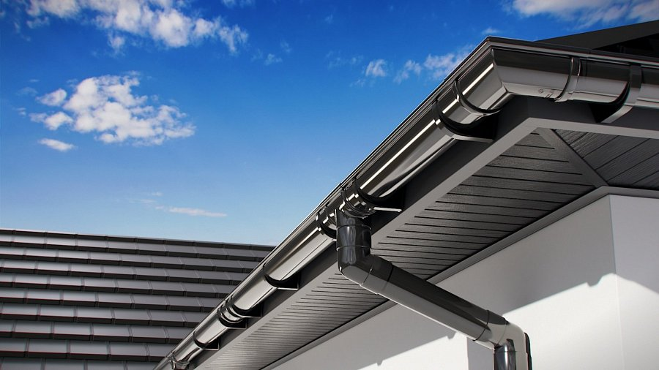
Zastosowanie rynny PCV
Jako że rynna PCV stanowi integralną część całego systemu rynnowego, stosuje się ją w różnego rodzaju budynkach. Jest częstym rozwiązaniem zarówno w przypadku domów jednorodzinnych, garaży, bloków mieszkalnych, biurowców, tarasów, wiat czy balkonów. Jest także uważana za produkt przyjazny środowisku naturalnemu, a także wpływa na walory ekonomiczne całego rozwiązania. Rynna PCV dostępna jest wielu różnych modelach i wariantach, zróżnicowanych pod względem wyglądu, długości i właściwości.

